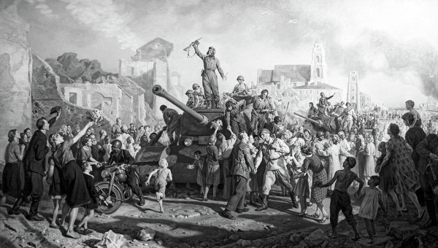
3 июля 1944 года в ходе операции «Багратион» советские войска освободили Минск от вражеских захватчиков. В эту дату празднуется День Независимости Республики Беларусь.
Минская операция началась 29 июня, когда войска 3-го Белорусского и 1-го Белорусских фронтов в сходящимся направлении нанесли удар по противнику. Далее совместно с войсками 2-го Белорусского фронта было завершено окружение Минска. Весомую помощь войскам оказали белорусские партизаны, устраивавшие засады на путях отступления немецких сил, громили штабы, уничтожали мосты и переправы. 29–30 июня войска 3-го Белорусского фронта вышли к Березине, форсировали ее и продолжили стремительное продвижение на Минск. 3 июля советские танкисты ворвались в город. Вскоре было завершено окружение основных сил 4-й германской армии, всего 105 тыс. чел. К 12 июля группировка была ликвидирована. За умелые и героические действия в ходе Минской операции 1944 года, 52 соединения и части были удостоены почетного наименования «Минские».

ИСТОРИЧЕСКИЕ ИССЛЕДОВАНИЯ
Встреча танковых войск 3-го и 1-го Белорусских фронтов в Минске означала завершение окружения гитлеровских войск, отступавших перед 2-м Белорусским фронтом, и остатков разгромленных дивизий противника, отброшенных на юг стремительным наступлением войск 3-го Белорусского фронта и на север войсками 1-го Белорусского фронта.
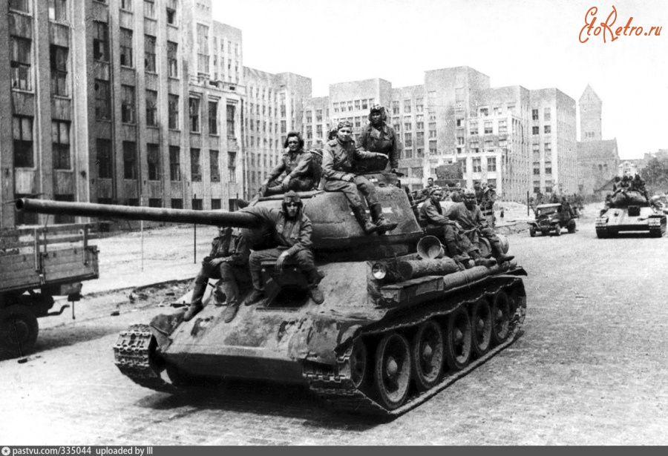
Танковые и общевойсковые соединения 1-го Белорусского фронта, наступавшие в направлении Бобруйск, Минск, 29-30 июня встретили сильное сопротивление противника на рубеже реки Свислочь. Фашистское командование, перебросив на этот рубеж 12-ю танковую дивизию, стремилось воспрепятствовать обходу Минска с юго-востока. Преодолев сопротивление врага, наши танковые соединения вышли в район Пуховичи и частью сил начала совершать маневр в обход Минска с юга.
3 июля танковые соединения фронта, сбивая неприятельские силы с занимаемых ими рубежей, вышли к Минску с юго-востока и совместно с войсками 3-го Белорусского фронта замкнули кольцо окружения. Одновременно с наступлением в направлении на Минск успешно развивалось преследование гитлеровцев и в направлении на Барановичи. Кавалерийские соединения, наступавшие на этом направлении, во взаимодействии с общевойсковыми и механизированными соединениями преодолели сопротивление противника на промежуточных рубежах обороны и уже 30 июня заняли город Слуцк…
Так, в период с 28 июня по 4 июля войска 3-го Белорусского фронта совместно с войсками 1-го Белорусского фронта освободили столицу Белоруссии Минск - важнейший стратегический узел обороны фашистов на западном направлении.
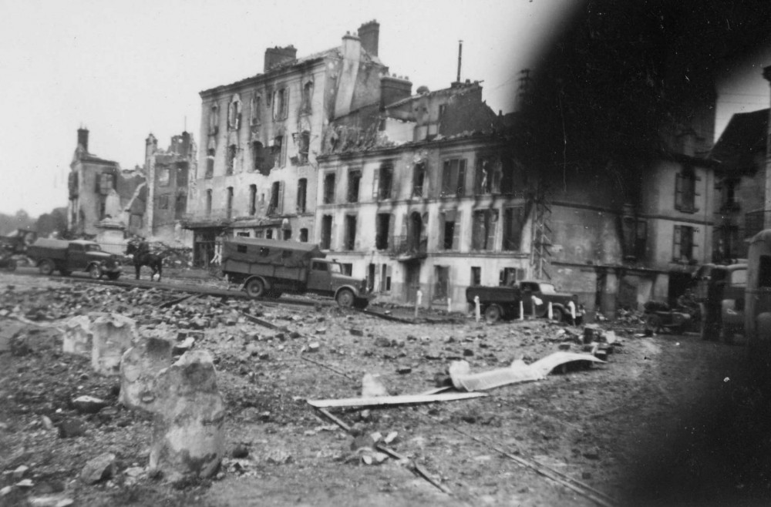
Что было в городе в первые часы его освобождения! Жители Минска встречали своих освободителей с цветами, на улицах играла музыка. И хотя город был изранен, многие его дома были объяты пламенем, Минск пел и у всех на лицах сияло выражение счастья.
Ровно в 22 часа небо Москвы озарили оранжево-зеленые и красные огни ракет, раздался могучий залп из трехсот двадцати четырех орудий. Двадцать четыре раза в июльском небе полыхали огни славы и почета в честь доблестных освободителей столицы Советской Белоруссии.
Освобождение Минска было радостным праздником для всех народов Советского Союза.
М.М. Минасян. Победа в Белоруссии. Пятый Сталинский удар. М., 1952
К востоку от Минска в обширной лесисто-болотистой полосе местности, в направлении на Волма, Пекалин и далее к реке Березина оказались отрезанными войска12-го, 27-го армейских и 39-го танкового корпусов 4-й немецкой армии, а также остатки 35-го армейского и 41-го танкового корпусов 9-й немецкой армии и некоторые другие части общим числом около 100 тыс. человек.
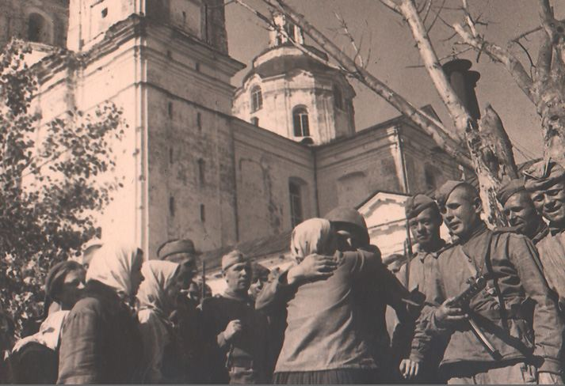
Эти перемешавшиеся войска, находившиеся вначале в нескольких группах, делали отчаянные попытки прорваться из окружения в различных направлениях.
Командование Красной Армии со своей стороны принимало меры к скорейшей ликвидации отрезанных крупных вражеских сил. Действия наших войск по уничтожению противника в минском котле продолжались и в последующие дни (после 4 июля).
Разгром минской группировки немцев (в довершение к разгрому витебской и бобруйской группировок) создал исключительно благоприятную обстановку для дальнейшего наступления главных сил советских войск на запад. В стратегическом фронте врага была пробита обширная брешь; 30 неприятельских дивизий были уничтожены или отрезаны и находились в минском котле в ожидании предстоявшей им участи. Попытки немецкого командования закрыть эту брешь отдельными дивизиями, спешно перебрасываемыми с различных направлений, не могли дать значительных результатов.
Операция «Багратион». Сост. В.В. Гончаренко.
Большую помощь наступавшим войскам оказывал белорусский народ, и прежде всего партизаны. В конце июня ЦК КП(б) Белоруссии обратился к населению со специальным воззванием. В нем говорилось: «Бейте отступающих немцев всеми средствами, разрушайте пути отступления немецких войск, истребляйте команды поджигателей, спасайте население от истребления, а деревни и города от разрушения». В воззвании содержался призыв всячески помогать Красной Армии.
Отвечая на этот призыв, партизаны захватывали переправы на реках, населенные пункты, перерезали пути отхода противника, подрывали рельсы, устраивали крушения поездов. Ударами с тыла они освободили много районных центров. На Березине, в районе деревень Брод и Синичино, партизанская бригада «Железняк» удерживала плацдарм шириной 17 км, помогала войскам сооружать переправы, которыми воспользовалась 35-я гвардейская танковая бригада генерала А.А. Асланова. Партизаны выводили передовые отряды фронтов на перехват отступавшего противника, сообщали советскому командованию о всех передвижениях врага, захватывали «языков» и штабные документы. Они помогали войскам ликвидировать окруженные фашистские группировки, не раз срывали угон в Германию советских людей, их уничтожение. Десятки тысяч партизан влились в ряды Красной Армии…
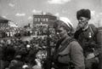
4 июля завершился первый тур грандиозных сражений в Белоруссии. Вражеская группа армий «Центр» за 11-12 дней потерпела катастрофическое поражение - были разгромлены ее главные силы. В центре советско-германского фронта образовалась огромная брешь протяженностью до 400 км. Для того чтобы закрыть ее в короткие сроки, противник не имел сил. Советские войска получили возможность стремительно продвигаться к западным границам СССР.
Великая Отечественная война Советского союза 1941-1945. Краткая история. М., 1984

НАШ ПЕРВЫЙ ТАНК ВОРВАЛСЯ В МИНСК 3 ИЮЛЯ 41-ГО
Воспоминания танкиста Д.И. Малько
«Стоял жаркий полдень 3 июля 1941 года…
Шоссе оказалось безлюдным. Я вел машину, крепко сжав руками рычаги. В голове - рой мыслей: «Чем встретит нас город? Вряд ли долго удастся оставаться незамеченными - красные звезды на бортах машины видны издалека, они ярко блестят на солнце. Безусловно, схватки с фашистами не миновать».
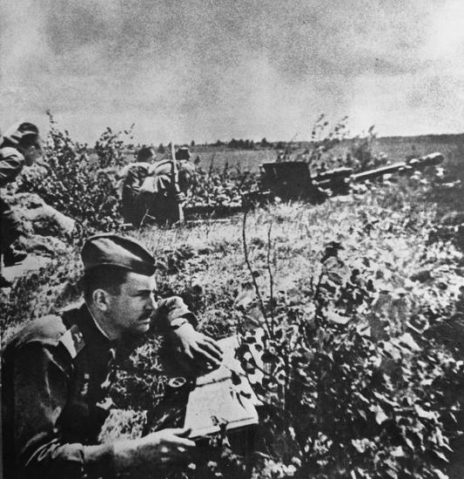
Танк поднялся на взгорок, и я увидел впереди, в серой дымке, Минск. Прямо по курсу возвышались трубы ТЭЦ, заводские корпуса, дальше виднелись силуэт Дома правительства, купол собора. От волнения у меня сильнее забилось сердце. Проехали железнодорожный переезд, пути трамвайного кольца и оказались на улице Ворошилова. Здесь было много предприятий, но все их корпуса стояли теперь полуразрушенными, с темными проемами дверей и окон. Потом наша машина поравнялась с длинным темно-красным зданием ликеро-водочного завода. Вот здесь мы и увидели первых фашистов. Их было десятка два. Немецкие солдаты грузили в машину ящики с бутылками и не обратили никакого внимания на внезапно появившийся одинокий танк.
Когда до сгрудившихся у грузовика немцев осталось метров пятьдесят, заработала правая башня танка. Николай ударил по фашистам из пулемета. Я видел в смотровую щель, как гитлеровцы падали у автомашины. Некоторые пытались было вскарабкаться на высокую арку ворот и спрятаться во дворе, но это не удалось. Буквально за несколько минут с группой фашистов было покончено. Я направил танк на грузовик и раздавил его вместе с ящиками водки и вина.
Затем мы переехали по деревянному мостику через Свислочь и свернули направо, на Гарбарную, ныне Ульяновскую, улицу. Миновали рынок (там теперь находится стадион), и вдруг из-за угла улицы Ленина навстречу выскочила колонна мотоциклистов. Фашисты двигались как на параде - ровными рядами, у тех, кто за рулем, локти широко расставлены, на лицах - наглая уверенность.
Майор не сразу дал команду на открытие огня. Но вот я почувствовал его руку на левом плече - и бросил танк влево. Первые ряды мотоциклистов врезались в лобовую броню танка, и машина раздавила их. Следовавшие за ними повернули вправо, и тут же я получил новый сигнал от майора и повернул танк направо. Свернувших мотоциклистов постигла та же участь. Я видел в смотровое отверстие перекошенные от ужаса лица гитлеровцев. Лишь на мгновение появлялись они перед моим взором и тут же исчезали под корпусом танка. Те из мотоциклистов, которые шли в середине и хвосте колонны, пытались развернуться назад, но их настигали пулеметные очереди из танка.
Начался крутой подъем на улице Энгельса. Дома горели, стлался вокруг дым пожарищ. Поравнялись со сквером у театра имени Янки Купалы и обстреляли группу фашистов, скопившихся там. Ведя на ходу огонь, мы вырвались наконец на центральную - Советскую улицу. Повернув направо, я повел танк вперед по узкой улице, изрытой воронками, усыпанной обломками зданий и битым кирпичом.
Когда спустились вниз, возле окружного Дома Красной Армии я получил команду от майора повернуть направо. Свернул на Пролетарскую улицу, которая теперь носит имя Янки Купалы, и вынужден был остановиться. Вся улица оказалась забитой вражеской техникой: вдоль нее стояли машины с оружием и боеприпасами, автоцистерны. Слева, у реки, громоздились какие-то ящики, полевые кухни, в Свислочи купались солдаты. А за рекой, в парке Горького, укрылись под деревьями танки и самоходки.
Т-28 открыл по врагу огонь из всех своих средств. Майор прильнул к прицелу пушки, посылал в скопления машин снаряд за снарядом, а курсанты расстреливали противника из пулеметов. На меня дождем сыпались горячие гильзы, они скатывались мне на спину и жгли тело. Я видел в смотровую щель, как вспыхивали, словно факелы, вражеские машины, как взрывались автоцистерны и тонкими змейками сбегали с откоса в реку пылающие ручейки бензина. Пламя охватило не только колонну машин, но и соседние дома, перекинулось через Свислочь на деревья парка.
Фашисты обезумели. Они бегали по берегу реки, прятались за деревья, за развалины зданий. Я заметил, как какой-то спятивший от страха гитлеровец пытался влезть в канализационный колодец. Другой втиснулся в сломанную водозаборную решетку и тоже получил пулю. Всюду врагов настигал огонь нашего танка. Пулеметные очереди косили гитлеровцев, не давая им возможности опомниться, прийти в себя, сея панику…
Мы приближались к Комаровке, и впереди уже видна была спасительная развилка дорог. Еще минута-другая… И в это мгновение невероятной силы удар потряс танк. Машина наполнилась дымом и смрадом. Кто-то отчаянно вскрикнул, кто-то зло выругался. Я понял, что случилось: снаряд попал в моторное отделение…».
Несмотря на ранение, Д. И. Малько сумел выйти к своим. Ровно через три года, 3 июля 1944 года старшина Малько, уже будучи механиком-водителем «тридцатьчетверки», вступит в освобожденный Минск и найдет сгоревший остов своего Т-28 на восточной окраине города. Уже после войны за этот бой он был награжден орденом Отечественной войны I степени.
Барятинский М. Б. Советские танковые асы. М., 2008
ГЕРОИ ОСВОБОЖДЕНИЯ МИНСКА
Подвиги танкистов и летчиков
В боях под Минском танк старшего лейтенанта Федорова, прорвавшись в глубину расположения противника, был подбит, но башня его уцелела. Водитель танка сержант Бессольный лежал с перебитыми ногами. Обстановка сложилась так, что танку нельзя было оказать помощь. Воспользовавшись этим, группа гитлеровцев попыталась подойти к танку. Но Федоров открыл огонь, и гитлеровцы отпрянули назад. Тогда фашисты подтащили пушку, несколькими выстрелами заклинили башню и начали подползать к машине. Выбравшись из танка и укрывшись за его броней, Федоров подпустил немецких автоматчиков поближе и забросал их гранатами. Отразив таким же образом еще несколько попыток гитлеровцев захватить танк, Федоров с наступлением темноты вытащил из машины раненого водителя, взвалил его на плечи и ползком добрался до своих.
Бессмертный подвиг совершил гвардии майор Сергей Герасимов. Возглавляемая им шестерка «Ильюшиных» разбомбила вражеский эшелон с боеприпасами на железнодорожной станции. Огнем зенитной артиллерий противника был поврежден мотор машины Герасимова. Самолет стал быстро терять скорость. Отважный советский летчик развернул машину, покачал крыльями, попрощавшись с товарищами, и бросил горящую машину на вражеский эшелон...
М.М. Минасян. Победа в Белоруссии. Пятый Сталинский удар. М., 1952

Дмитрий Фроликов
В течение 2 июля 1944 года взвод Дмитрия Фроликова в составе 2-го гвардейского танкового корпуса совершил почти шестидесятикилометровый бросок и к вечеру вышел на подступы к столице Белоруссии. Всю ночь длился ожесточенный бой. В 3 часа утра 3 июля 1945 года танкисты-тацинцы были уже на окраине Минска (с 1974 года – город-герой), а через два часа ворвались в город с северо-востока. Первой на улицы белорусской столицы вступила 4-я танковая бригада под командованием полковника Лосика О.А. А первым экипажем, ворвавшимся в столицу Белоруссии, был экипаж командира танкового взвода гвардии младшего лейтенанта Д.Г. Фроликова. В состав его экипажа входили старший сержант П. Карпушев, сержанты В. Зотов, В. Косяков, В. Костюк. В бою на улицах Минска отважные танкисты Д.Г. Фроликова уничтожили самоходное орудие «Фердинанд», два зенитных орудия, противотанковую пушку.
Указом Президиума Верховного Совета СССР от 24 марта 1945 года за образцовое выполнение заданий командования в боях с немецко-фашистскими захватчиками и проявленные при этом мужество и героизм гвардии младшему лейтенанту Фроликову Дмитрию Георгиевичу присвоено звание Героя Советского Союза.
Но не довелось Герою-танкисту получить высшие награды Родины – орден Ленина и медаль «Золотая Звезда»... Командир танковой роты "Т-34" 3-го танкового батальона 4-й гвардейской танковой бригады гвардии младший лейтенант Дмитрий Фроликов пал смертью храбрых в бою 2 февраля 1945 года и был похоронен в литовском городе Кибартай на Русском городском кладбище.

